С 11.12.2023 по 15.12.2023 в школе прошла «Неделя здорового питания». В рамках недели был составлен план мероприятий. Целью которых является: повышение уровня информативности обучающихся о значимости здорового питания в школьном возрасте, содействие созданию условий для сохранения и укрепления здоровья учащихся в школе.
Началась неделя с представления презентации-игры «Секреты здорового питания
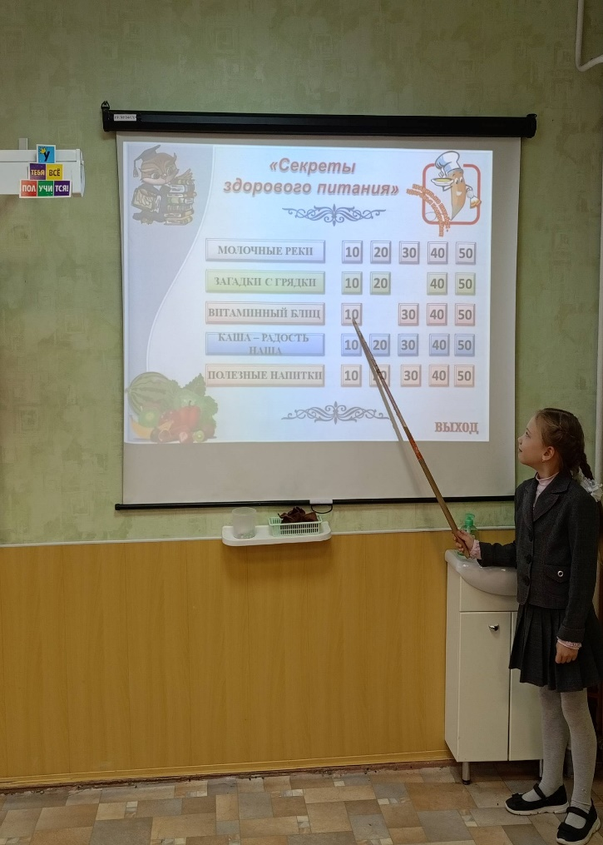
С учащимися 1-2 классов встретились представители детской поликлиники №7, которые провели беседу о важности здорового питания
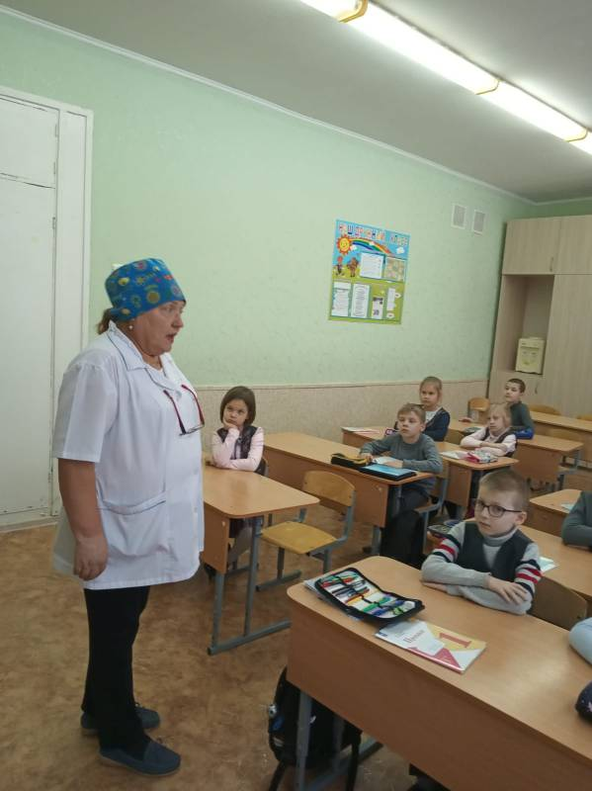

Интересно прошли конкурсы рисунков «Здоровое питание – здоровые дети в 3-х и 4-х классах
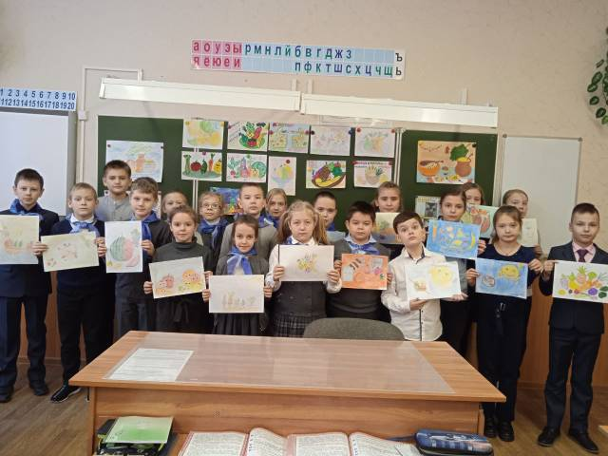
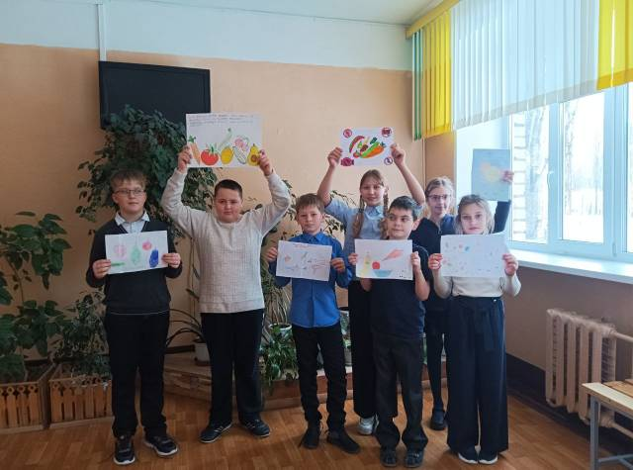
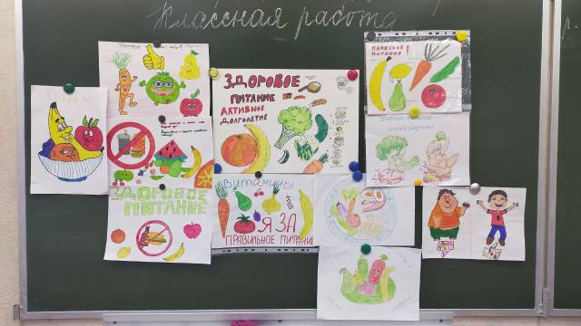

В 5 – 9 классах классные руководители провели тематические классные часы «Вредные привычки в питании», «Режим питания», «Секреты здорового питания». Обучающиеся познакомились с основными правилами питания, с продуктами, которые полезны для организма.

Были составлены буклеты и памятки о правилах здорового питания
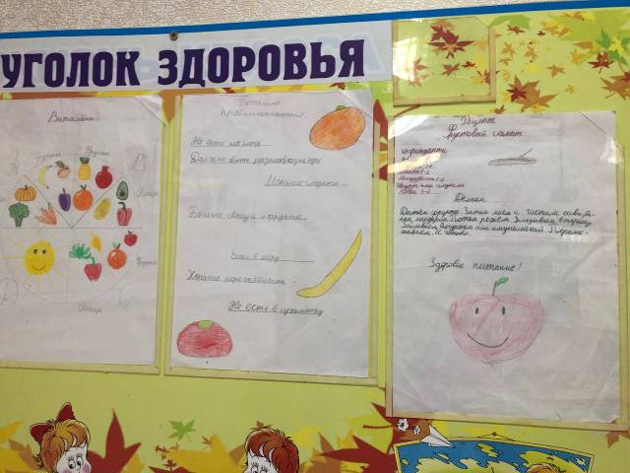

Организация питания наших обучающихся находится под постоянным контролем школьной комиссии по организации питания:
